Використання Wireshark для дослідження TCP та UDP захоплених пакетів

Топологія - Частина 1 (FTP)
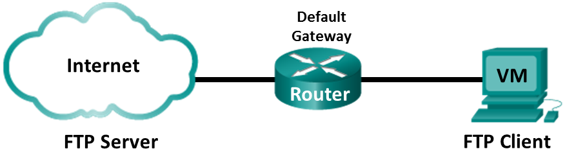
Частина 1 присвячена TCP-захопленню сеансу FTP. Ця топологія складається з віртуальної машини CyberOps Workstation з доступом в Інтернет.

Топологія Mininet - частина 2 (TFTP)
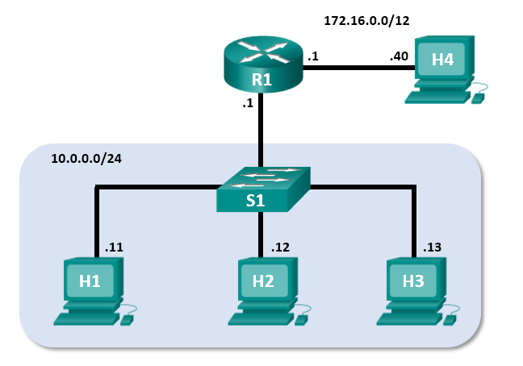

Цілі та задачі
Частина 1: Визначити поля TCP заголовку та операції, використовуючи Wireshark захоплення FTP сеансу
Частина 2: Визначити поля UDP заголовку та операції, використовуючи Wireshark захоплення TFTP сеансу

Довідкова інформація / Сценарій
Двома протоколами транспортного рівня TCP/IP є TCP (визначено в RFC 761) і UDP (визначено в RFC 768). Обидва протоколи підтримують обмін даними протоколом верхнього рівня. Наприклад, TCP використовується для забезпечення підтримки транспортного рівня для протоколів передачі гіпертексту (HTTP) і FTP, серед інших. UDP забезпечує підтримку транспортного рівня для системи доменних імен (DNS) і TFTP, серед інших.
У частині 1 цієї лабораторії ви будете використовувати інструмент Wireshark з відкритим вихідним кодом для захоплення та аналізу полів заголовків протоколу TCP для передачі файлів FTP між головним комп'ютером і анонімним FTP-сервером. Командний рядок терміналу використовується для під'єднання до анонімного FTP-сервера і завантаження файлу. У частині 2 цієї лабораторії ви будете використовувати Wireshark для захоплення та аналізу полів заголовка UDP для передачі файлів TFTP між двома хост-комп'ютерами Mininet.

Необхідні ресурси
- CyberOps Workstation VM
- Доступ до Інтернету

Інструкції

Визначити поля TCP заголовку та операції, використовуючи Wireshark захоплення FTP сеансу
У частині 1 використовується Wireshark для захоплення сеансу FTP та перевірки полів заголовка TCP.

Почніть перехоплення даних програмою Wireshark.
      - Запустіть і увійдіть у віртуальну машину CyberOps Workstation. Відкрийте вікно терміналу і запустіть програму Wireshark. Амперсанд (&) відправляє процес у фоновий режим і дозволяє продовжувати роботу в тому самому терміналі.
[analyst@secOps ~]$ wireshark &
      - Запустіть перехоплення даних програмою Wireshark для інтерфейсу enp0s3.
      - Відкрийте інше вікно терміналу для доступу до зовнішнього сайту ftp. Введіть ftp ftp.cdc.gov в рядку запиту. Увійдіть на FTP-сайт Центру з контролю та профілактики захворювань (Centers for Disease Control and Prevention, CDC) як користувач anonymous та без пароля.
[analyst@secOps ~]$ ftp ftp.cdc.gov
Connected to ftp.cdc.gov.
220 Microsoft FTP Service
Name (ftp.cdc.gov:analyst): anonymous
331 Anonymous access allowed, send identity (e-mail name) as password.
Password:
230 User logged in.
Remote system type is Windows_NT.
ftp>

Завантажте файл Readme.
      - Знайдіть і завантажте файл Readme, ввівши команду ls, щоб переглянути список файлів.
ftp> ls
200 PORT command successful.
125 Data connection already open; Transfer starting.
-rwxrwxrwx 1 owner group 128 May 9 1995 .change.dir
-rwxrwxrwx 1 owner group 107 May 9 1995 .message
drwxrwxrwx 1 owner group 0 Feb 2 11:21 pub
-rwxrwxrwx 1 owner group 1428 May 13 1999 Readme
-rwxrwxrwx 1 owner group 383 May 13 1999 Siteinfo
-rwxrwxrwx 1 owner group 0 May 17 2005 up.htm
drwxrwxrwx 1 owner group 0 May 20 2010 w3c
-rwxrwxrwx 1 owner group 202 Sep 22 1998 welcome.msg
226 Transfer complete.
Примітка: Може з'явитися такі повідомлення:
421 Service not available, remote server has closed connection
ftp: No control connection for command

501 Server cannot access argument
500 command not understood
ftp: bind: Address already in use
Якщо це станеться, FTP-сервер наразі не працює. Однак ви можете продовжити виконувати решту лабораторної роботи, аналізуючи ті пакети, які ви змогли захопити, і зчитуючи пакети, які ви не захопили. Ви також можете повернутися до виконання лабораторної роботи пізніше, щоб перевірити, чи відновлено FTP-сервер.
      - Введіть команду get Readme для завантаження файлу. Коли завантаження завершиться, введіть команду quit, щоб вийти. (Примітка: Якщо ви не можете завантажити файл, ви можете продовжити роботу з іншою частиною лабораторної роботи.)
ftp> get Readme
200 PORT command successful.
125 Data connection already open; Transfer starting.
WARNING! 36 bare linefeeds received in ASCII mode
File may not have transferred correctly.
226 Transfer complete.
1428 bytes received in 0.056 seconds (24.9 kbytes/s)
      - Після завершення передачі для виходу з ftp введіть quit.

Зупиніть перехоплення даних програмою Wireshark.

Перегляд головного вікна Wireshark.
Wireshark захопив багато пакетів під час сеансу FTP на ftp.cdc.gov. Щоб обмежити обсяг даних для аналізу, застосуйте фільтр tcp and ip.addr == 198.246.117.106 і натисніть Apply (Застосувати).
Примітка: IP-адреса, 198.246.117.106, є адресою ftp.cdc.gov на момент створення цієї лабораторної роботи. У вас IP-адреса може відрізнятися. Якщо так, знайдіть перший пакет TCP, який почав тристороннє рукостискання з ftp.cdc.gov. IP-адреса призначення — це IP-адреса, яку слід використовувати для вашого фільтра.
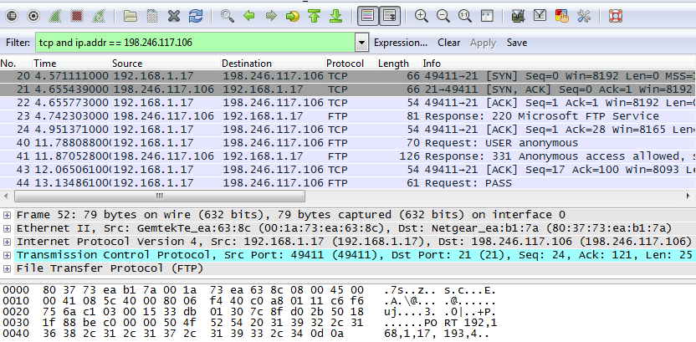
Примітка.: Інтерфейс Wireshark може виглядати трохи інакше, ніж наведене вище зображення.

Проаналізуйте поля TCP.
Після того, як фільтр TCP застосовано, перші три пакети (верхня частина) відображають послідовність [SYN], [SYN, ACK] і [ACK], яка є тристороннім рукостисканням TCP.
TCP зазвичай використовується під час сеансу для керування доставкою дейтаграм, перевірки надходження дейтаграм і керування розміром вікна. Для кожного обміну даними між FTP-клієнтом і FTP-сервером запускається новий сеанс TCP. Після завершення передачі даних сеанс TCP закривається. Коли сеанс FTP завершується, TCP виконує впорядковане завершення роботи та припинення.
У Wireshark докладна інформація про TCP доступна в області відомостей про пакет (середня частина). Виділіть першу датаграму TCP з головного комп’ютера та розгорніть її частини, як показано нижче.
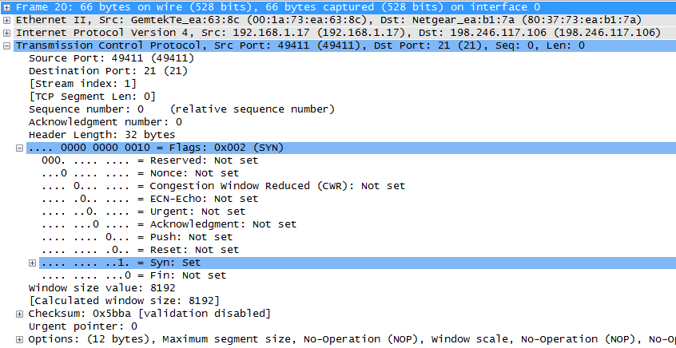
Розгорнута датаграма TCP виглядає подібно до панелі деталей пакета, як показано нижче.
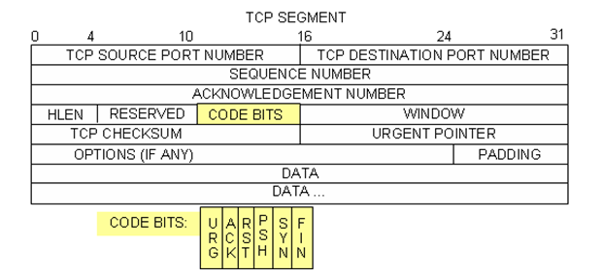
Зображення вище є діаграмою датаграми TCP. Пояснення кожного поля наведено для довідки:
- Номер порту джерела TCP (TCP source port number) належить хосту сеансу TCP, який відкрив з'єднання. Зазвичай це випадкове значення вище 1023.
- Номер порту призначення TCP (TCP destination port number) використовується для ідентифікації верхнього рівня протоколу або застосунку на віддаленому сайті. Значення в діапазоні 0–1023 представляють «добре відомі порти» та пов’язані з популярними сервісами та застосунками (як описано у RFC 1700), такими як Telnet, FTP і HTTP. Поєднання IP-адреси джерела, порту джерела, IP-адреси призначення та порту призначення унікально ідентифікує сеанс для відправника та одержувача.
Примітка: У наведеному вище записі Wireshark порт призначення - 21, тобто це FTP. FTP-сервери прослуховують порт 21 для FTP-клієнтських з'єднань.
- Номер послідовності (Sequence number) визначає номер останнього октету в сегменті.
- Номер підтвердження (Acknowledgment number) визначає наступний октет, очікуваний одержувачем.
- Біти коду (Code bits) мають особливе значення в керуванні сеансами і в обробці сегментів. Серед цікавих значень можна виділити:
ACK — підтвердження отримання сегмента.
SYN — синхронізація, встановлюється лише тоді, коли новий сеанс TCP узгоджується під час TCP тристороннього рукостискання.
FIN — Закінчення, запит на закриття сеансу TCP.
- Розмір вікна (Window size) - це значення розсувного вікна. Воно визначає, скільки октетів може бути надіслано перед очікуванням підтвердження.
- Покажчик Термінове (Urgent) використовується лише з позначкою «Термінове» (URG), коли відправнику потрібно надіслати термінові дані одержувачу.
- Параметри (Options) наразі мають лише один параметр, і він визначається як максимальний розмір сегмента TCP (необов'язкове значення).
Використовуючи захоплення Wireshark першого запуску сеансу TCP (SYN біт встановлено 1), заповніть інформацію про заголовок TCP. Деякі поля можуть не застосовуватися у цьому пакеті.
Від VM до сервера CDC (тільки SYN біт встановлений в 1):
Опис | Результати Wireshark
IP-адреса джерела
IP-адреса призначення
Номер порту джерела
Номер порту призначення
Порядковий номер
Номер підтвердження
Довжина заголовка
Розмір вікна
У другому відфільтрованому захопленні Wireshark FTP-сервер CDC підтверджує запит від віртуальної машини. Зверніть увагу на значення бітів SYN і ACK.
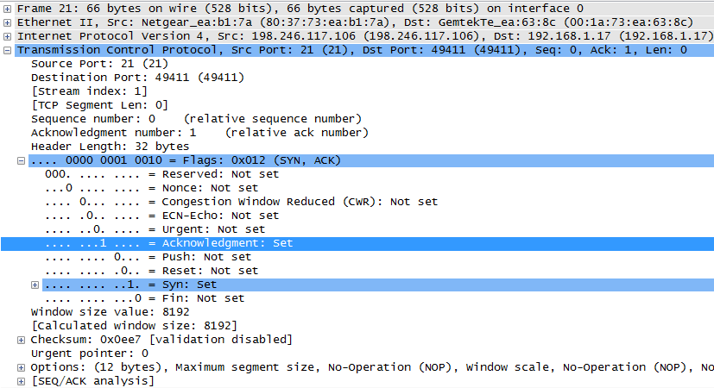
Заповніть наступну таблицю інформацією про повідомлення SYN-ACK.
Опис | Результати Wireshark
IP-адреса джерела
IP-адреса призначення
Номер порту джерела
Номер порту призначення
Порядковий номер
Номер підтвердження
Довжина заголовка
Розмір вікна
На заключному етапі узгодження для встановлення зв’язку віртуальна машина надсилає на сервер повідомлення з підтвердженням. Зверніть увагу, що тільки біт ACK біт має значення 1, і порядковий номер було збільшено до 1.
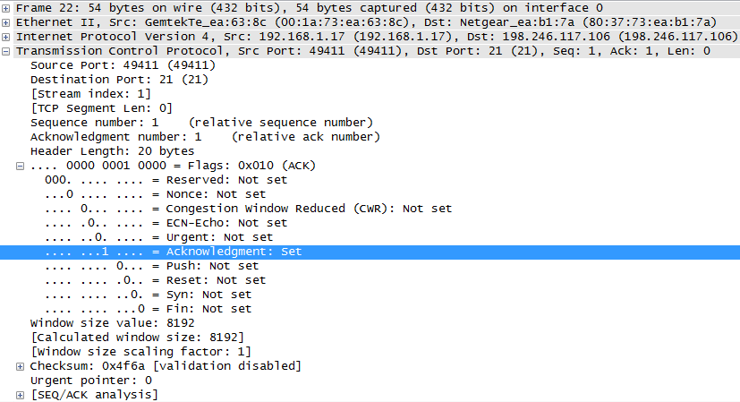
Заповніть наведену нижче таблицю інформацією про повідомлення ACK.
Опис | Результати Wireshark
IP-адреса джерела
IP-адреса призначення
Номер порту джерела
Номер порту призначення
Порядковий номер
Номер підтвердження
Довжина заголовка
Розмір вікна

Запитання:
Скільки інших дейтаграм TCP містили біт SYN?
Запишіть тут свою відповідь.
Після встановлення TCP-сеансу між ПК і FTP-сервером може передаватися FTP-трафік. FTP-клієнт і сервер спілкуються один з одним, не знаючи, що TCP має контроль і керування сеансом. Коли сервер FTP надсилає відповідь: 220 клієнту FTP, сеанс TCP на клієнті FTP надсилає підтвердження сеансу TCP на сервері. Ця послідовність відображається в захопленні Wireshark нижче.
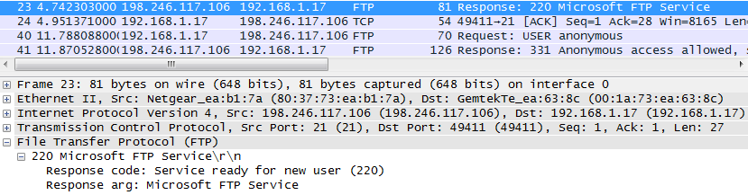
Після завершення сеансу FTP клієнт FTP надсилає команду «вийти». Сервер FTP підтверджує завершення роботи FTP відповіддю: 221 Goodbye. У цей час TCP-сеанс FTP-сервера надсилає TCP-дейтаграму FTP-клієнту, сповіщаючи про завершення TCP-сеансу. TCP-сеанс FTP-клієнта підтверджує отримання дейтаграми завершення, а потім надсилає власне завершення TCP-сеансу. Коли ініціатор завершення TCP (сервер FTP) отримує дублікат завершення, надсилається дейтаграма ACK для підтвердження завершення, і сеанс TCP закривається. Цю послідовність видно на схемі та зображенні нижче.
Застосувавши фільтр ftp, у Wireshark можна перевірити всю послідовність трафіку FTP. Зверніть увагу на послідовність подій під час цього сеансу FTP. Для отримання файлу Readme було використано ім'я користувача anonymous. Після завершення передачі файлів користувач завершив сеанс FTP.
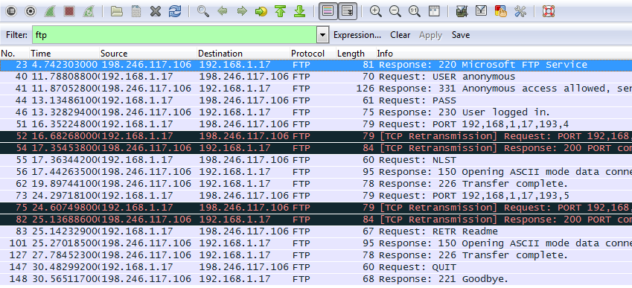
Знову застосуйте фільтр TCP у Wireshark, щоб перевірити завершення сеансу TCP. Для завершення сеансу TCP передається чотири пакети. Оскільки з'єднання TCP є повнодуплексним, кожен напрямок має завершуватися незалежно. Перевірте адреси джерела та призначення.
У цьому прикладі FTP-сервер не має більше даних для надсилання в потоці. Він надсилає сегмент із встановленим прапором FIN у кадрі 149. Для підтвердження отримання FIN для завершення сеансу від сервера до клієнта ПК надсилає ACK у кадрі 150.
У кадрі 151 ПК надсилає FIN на FTP-сервер, щоб завершити сеанс TCP. FTP-сервер у кадрі 152 у відповідь надсилає ACK, щоб підтвердити FIN від ПК. Тепер TCP-сесія припиняється між FTP-сервером і ПК.
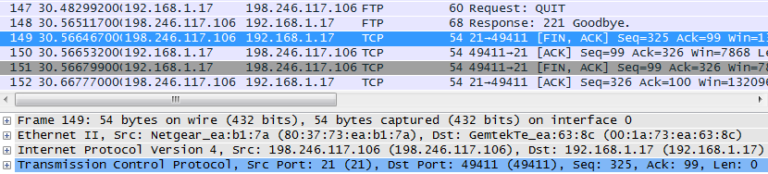

Визначити поля UDP заголовку та операції, використовуючи Wireshark захоплення TFTP сеансу
У частині 2 використовується Wireshark для захоплення сеансу TFTP і перевірки полів заголовка UDP.

Запуск сервісів Mininet і tftpd.
      - Запустіть Mininet. Введіть пароль cyberops , коли з'явиться підказка.
[analyst@secOps ~]$ sudo lab.support.files/scripts/cyberops_topo.py
[sudo] password for analyst:
      - Запустіть H1 і H2 у рядку mininet>.
*** Starting CLI:
mininet> xterm H1 H2
      - У вікні терміналу H1 запустіть сервер tftpd, використовуючи наданий скрипт.
[root@secOps analyst]# /home/analyst/lab.support.files/scripts/start_tftpd.sh
[root@secOps analyst]#

Створення файлу для передачі tftp.
      - Створіть текстовий файл у рядку термінала H1 у каталозі /srv/tftp/.
[root@secOps analyst]# echo "This file contains my tftp data." > /srv/tftp/my_tftp_data
      - Переконайтеся, що файл був створений з потрібними даними в каталозі.
[root@secOps analyst]# cat /srv/tftp/my_tftp_data
Цей файл містить мої tftp-дані.
      - Через заходи безпеки для цього конкретного tftp-сервера ім'я приймаючого файлу має вже існувати. На H2створіть файл з ім'ям my_tftp_data.
[root@secOps analyst]# touch my_tftp_data

Захоплення сеансу TFTP у Wireshark
      - Запустіть Wireshark в H1.
[root@secOps analyst]# wireshark &
      - У меню Редагування (Edit) виберіть пункт Параметри (Preferences) та клацніть стрілку, щоб розгорнути Протоколи (Protocols). Прокрутіть вниз і виберіть UDP. Установіть прапорець Перевіряти контрольну суму UDP, якщо можливо (Validate the UDP checksum if possible), і натисніть кнопку OK.
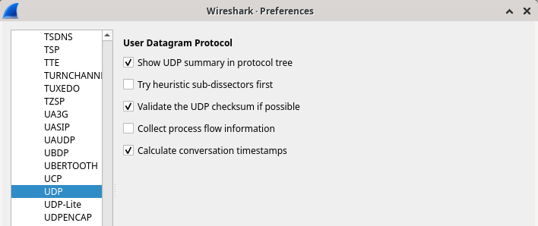
      - Запустіть перехоплення даних програмою Wireshark для інтерфейсу H1-eth0.
      - Запустіть tftp-сеанс від H2 до tftp-сервера на H1 і отримайте файл my_tftp_data.
[root@secOps analyst]# tftp 10.0.0.11 -c get my_tftp_data
      - Зупиніть перехоплення даних програмою Wireshark. Встановіть фільтр на tftp і натисніть Застосувати (Apply). Скористайтеся трьома пакетами TFTP, щоб заповнити таблицю та відповісти на запитання в решті частини цієї лабораторної роботи.
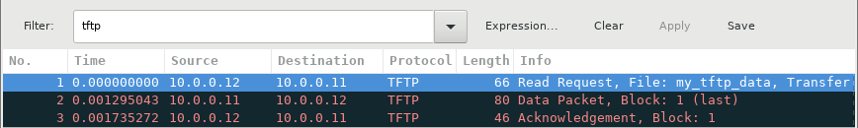
Детальна інформація про UDP доступна на панелі деталей про пакети Wireshark. Виділіть першу дейтаграму UDP з головного комп’ютера та перемістіть вказівник миші на панель деталей пакета. Можливо, знадобиться налаштувати панель деталей пакета та розгорнути запис UDP, натиснувши на поле розгортання протоколу. Розгорнута дейтаграма UDP має виглядати подібно до наведеної нижче схеми.
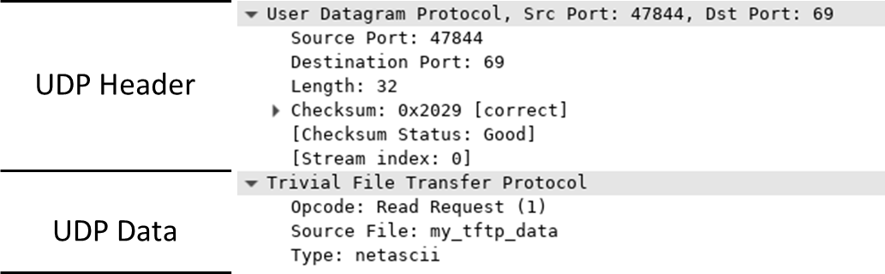
На рисунку нижче представлена схема дейтаграми UDP. Інформація заголовка мізерна порівняно з датаграмою TCP. Подібно до TCP, кожна датаграма UDP ідентифікується портом джерела UDP і портом призначення UDP.
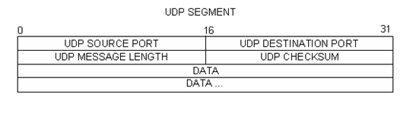
Використовуючи захоплення Wireshark першої дейтаграми UDP, заповніть інформацію про заголовок UDP. Значення контрольної суми - це шістнадцяткове (базове 16) значення, позначене кодом 0x перед значенням:
Опис | Результати Wireshark
IP-адреса джерела
IP-адреса призначення
Номер порту джерела
Номер порту призначення
Довжина повідомлення UDP
Контрольна сума UDP

Запитання:
Як UDP перевіряє цілісність дейтаграми?
Перевірте перший кадр, який повертається з сервера tftpd. Заповніть інформацію про заголовок UDP:
Опис | Результати Wireshark
IP-адреса джерела
IP-адреса призначення
Номер порту джерела
Номер порту призначення
Довжина повідомлення UDP
Контрольна сума UDP

Зверніть увагу, що у дейтаграми UDP, що повертається, інший порт джерела UDP, але цей порт джерела використовується для решти TFTP передачі. Оскільки немає надійного з’єднання, для підтримки передачі TFTP використовується лише оригінальний порт джерела, який використовується для початку сеансу TFTP.
Крім того, зверніть увагу, що контрольна сума UDP неправильна. Це, швидше за все, викликано розвантаженням контрольної суми UDP. Дізнатися більше про те, чому це відбувається, можна за допомогою пошуку «Розвантаження контрольної суми UDP (UDP checksum offload)».

Очистіть
На цьому кроці, ви вимкнете і очистите Mininet.
      - У терміналі, який запустив Mininet, введіть quit в командному рядку.
mininet> quit
      - У рядку введіть sudo mn —c, щоб очистити процеси, запущені Mininet.
[analyst@secOps ~]$ sudo mn -c

Аналіз результатів дослідження
Ця лабораторна робота надала можливість проаналізувати роботу протоколів TCP і UDP із захоплених сеансів FTP і TFTP. В чому полягає різниця керування зв’язком у TCP та UDP?
Запишіть тут свою відповідь.
Кінець документа

